МИНИСТЕРСТВО НАУКИ И ВЫСШЕГО ОБРАЗОВАНИЯ
РОССИЙСКОЙ ФЕДЕРАЦИИ
федеральное государственное автономное
образовательное учреждение высшего образования
«Самарский национальный исследовательский университет
имени академика С.П. Королева»
(Самарский университет)

Передовая инженерная аэрокосмическая школа
Кафедра ПИАШ

Отчет по лабораторной работе № 2
Дисциплина: «Программная инженерия»

Тема: «Внешнее описание программных комплексов»

Выполнил: Кретов К.С.,
Чеботарев С.С, Шапошников А. М
Группа: 3203-090401D

Самара 2025
ЗАДАНИЕ
1. Исходные данные
Вариант задания (предоставляется преподавателем).
2. Общий план выполнения работы
1. Провести анализ концепции ПС.
2. Определить основное назначение ПС.
3. Выработать цель разработки предлагаемого ПС.
4. Разработать диаграмму PDOM
4.1. Определить классы и объекты
4.2. Определить зависимости
4.3. Указать роли и кратность
5. Подготовить словарь данных
Описать на естественном языке все классы, объекты, атрибуты, зависимости.
6. Построить диаграмму PDOM.
7. Сдать работу преподавателю, защитить отчет о лабораторной работе и получить зачет по лабораторной работе.

3. Содержание отчета
Отчет по работе может быть оформлен в произвольном виде, и должен содержать элементы внешнего описания предлагаемого к разработке ПС.
1. Название ПС.
2. Описание основного назначения ПС.
3. Цель разработки ПС.
4. Диаграмма PDOM.
5. Словарь данных.
6. Таблица описания объектов, классов и атрибутов.
7. Таблица описаний ролей и зависимостей.
ХОД РАБОТЫ
1. Разрабатываемая программная система (ПС) носит название: «Контроллер системы прямого лазерного выращивания».
2. Разрабатываемая система предназначена для автоматизации и управления технологическим процессом аддитивного производства. Она позволяет технологу подготавливать и загружать цифровые модели деталей, а оператору – управлять ходом печати, фиксируя все технологические операции. Информация о ходе производства в реальном времени сохраняется в базе данных и дублируется для удаленного контроля через Telegram-бота.
3. Цель разработки предлагаемого ПС: автоматизация, контроль и документирование полного цикла прямого лазерного выращивания – от подготовки цифровой модели детали до фиксации реального технологического процесса её изготовления.
4. Диаграмма PDOM.
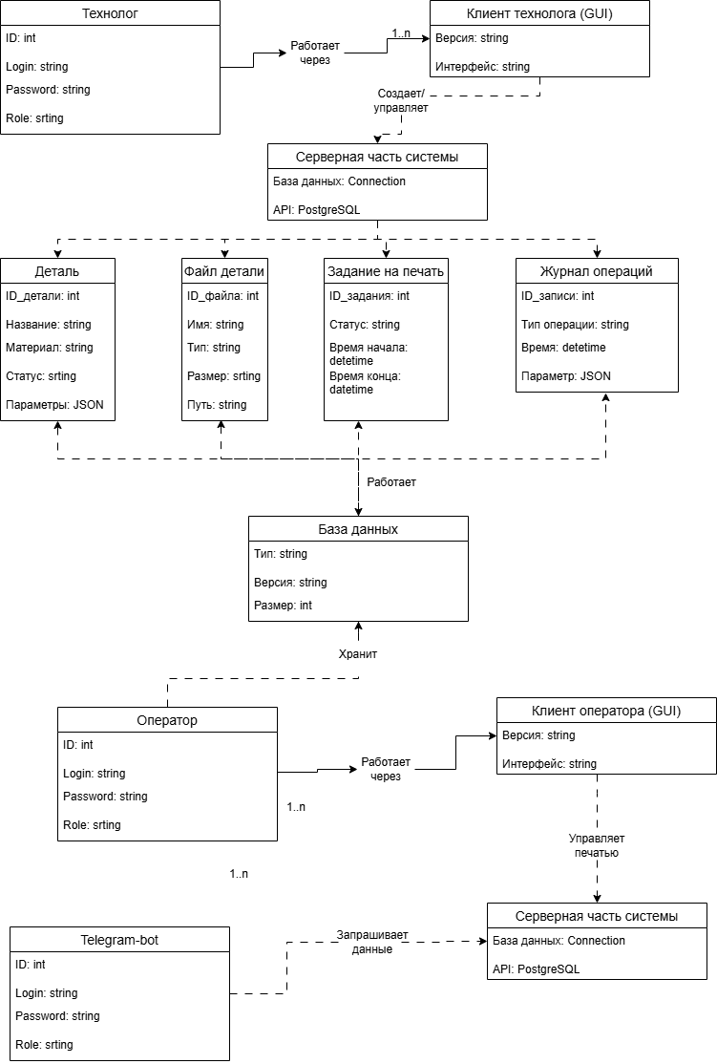
Рисунок 1 – Диаграмма PDOM разрабатываемой системы
5. Словарь данных.
Пользователь (в роли Технолога или Оператора) взаимодействует с ПС через клиентское приложение, представляющее собой графический интерфейс (GUI). Технолог через GUI загружает в систему модели деталей и технологические параметры. Оператор через GUI запускает процесс печати и регистрирует технологические операции. Все данные сохраняются в централизованной базе данных.
Telegram-бот взаимодействует с серверной частью системы, отправляя запросы и получая актуальную информацию о статусе деталей и ходе печати для отображения пользователю.
6. Таблица описания объектов, классов и атрибутов
Таблица 1 – Описания объектов, классов и атрибутов
Объект/класс | Название | Атрибуты
Класс | Пользователь | ID_Пользователя; Логин; Пароль; Роль ('Технолог', 'Оператор'); TelegramChatID
Класс | Деталь | ID_Детали; Название_детали; Материал; Статус; Технологические_параметры (JSON); Дата_создания; ID_Технолога
Класс | Файл детали | ID_Файла; ID_Детали; Имя_файла; Тип_файла ('STL', 'G-code', 'Чертеж'); Путь_к_файлу
Класс | Задание на печать | ID_Задания; ID_Детали; ID_Оператора; Время_начала; Время_окончания; Статус_задания
Класс | Журнал операций | ID_Записи; ID_Задания; Тип_операции; Время_операции; Дополнительная_информация
Объект | Telegram-бот | Токен; Список_подписанных_пользователей
Класс | Пользователь | ID_Пользователя; Логин; Пароль; Роль ('Технолог', 'Оператор'); TelegramChatID

7. Таблица описаний ролей и зависимостей
Таблица 2 – Описание ролей и зависимостей

Класс | Роль | Зависимость | Кратность | Класс
Технолог | Пользователь | Работает через | 1..n – 1..n | Клиент технолога
Оператор | Пользователь | Работает через | 1..n – 1..n | Клиент оператора
Клиент технолога | Интерфейс | Отправляет запросы | 1..n – 1 | Серверная часть
Клиент оператора | Интерфейс | Отправляет запросы | 1..n – 1 | Серверная часть
Класс | Роль | Зависимость | Кратность | Класс
Telegram-бот | Внешняя система | Запрашивает данные | 1 – 1..n | Серверная часть
Серверная часть | Обработчик | Управляет | 1 – 1..n | Деталь
Серверная часть | Обработчик | Управляет | 1 – 1..n | Файл детали
Серверная часть | Обработчик | Управляет | 1 – 1..n | Задание на печать
Серверная часть | Обработчик | Управляет | 1 – 1..n | Журнал операций
Серверная часть | Хранитель | Работает с | 1 – 1 | База данных
База данных | Хранилище | Сохраняет | 1 – 0..n | Деталь
База данных | Хранилище | Сохраняет | 1 – 0..n | Файл детали
База данных | Хранилище | Сохраняет | 1 – 0..n | Задание на печать
База данных | Хранилище | Сохраняет | 1 – 0..n | Журнал операций

ЗАКЛЮЧЕНИЕ
В результате выполнения лабораторной работы выполнено оформления внешнего описания программного обеспечения в виде диаграммы PDOM.

